МКОУ СРЕДНЯЯ ОБЩЕОБРАЗОВАТЕЛЬНАЯ ШКОЛА №3

Открытый урок родного языка в 4 классе

Тема:
«Существительное».
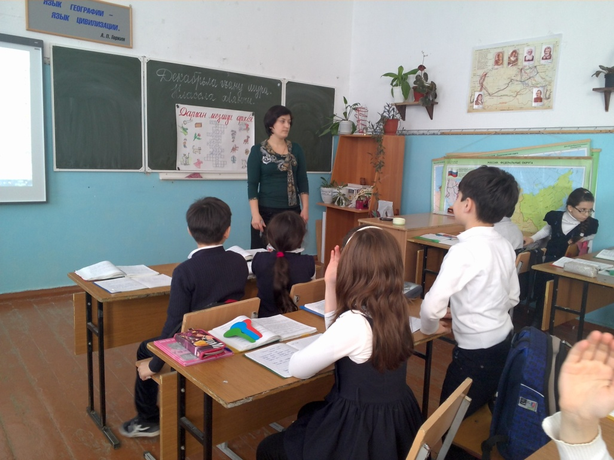
Дарган мез дални –
гьарил дарганна чебла саби.

Провела учительница даргинского языка и литературы СОШ № 3 УМАЛАТОВА Г.Х.

Г. Избербаш
Тема:
«Существительное тикрарбарни ва кагахъни».
Дарсла мурад:
дурхIнала нешла мезличи диги адикьни; лукIни, бучIни
гьаладяхI ардукни; пикрибикIахъес бурсибарни;
дархьти таманти жавабти лугахъни; чула пикри
бурахъес бурсибарни; белчIунси материал гьанбикахъни,
ил имцIабиахъни, дебабиахъни; гъай гьаладяхI ардукни.

Чебаъла ваяхI: дарсличир гIягIниахъесли кьицIдарибти хIурпри
конвертуназир, плакатличи къелбарибси кроссворд,
буралаби, плакат "Дигахъен ва руркъен нешла мез",
проектла доска.

Дарсла план:
- Дарс бехIбихьни , тема ва мурад аргъахъни .
- Фронтальный опросличил существительное тикрарбарни.
- ДекIар –декIарти заданиебачил существительное кагахъни.
- Дарсла итог каъни.
- Хъули хIянчи бедни.
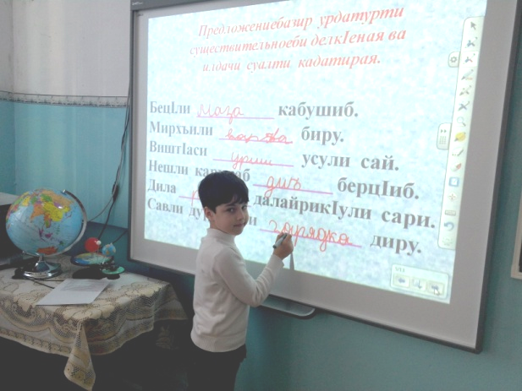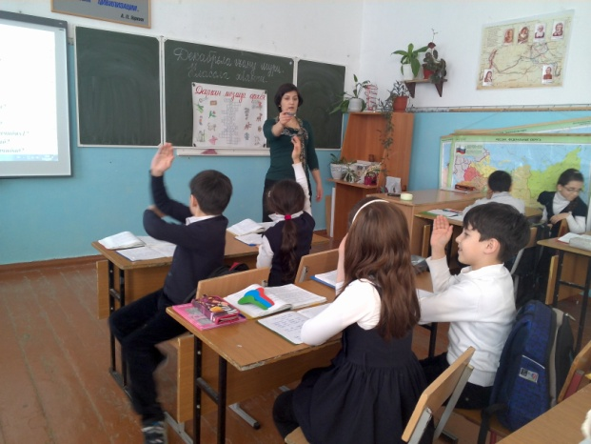

Дарсла башри.
1. Дарс бехIбихьни, илала тема ва мурад аргъахъни.
Учитель: Салам дурхIни! Ученикуни: Салам!
Слайд №1.
Учитель: ИшбархIи нушала дарган мезла дарс саби. Нушани делчIунти тикрардирехIе цабара гIядатла ахIенси тяхIярли.
Слайд №2.
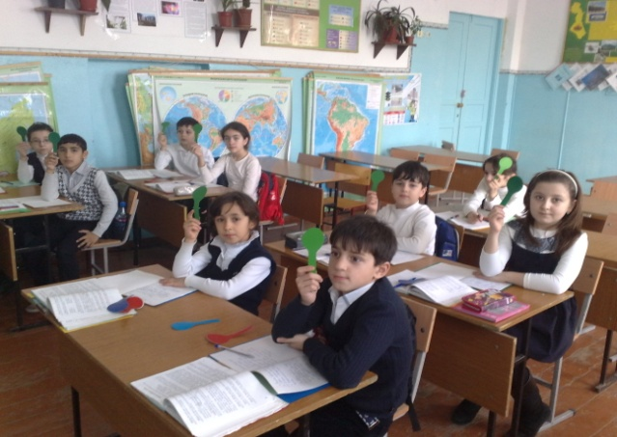
Учитель: "Нешла мез вегI варкьибси нешгъунти сари : илди хIейгни - неш
хIейгнигъуна саби ". Нушала неш кьяйда нешла мезра дигахъес гIягIнити сари.

2.Фронтальный опросличил существительное тикрарбарни.
Учитель: Грамматикала сегъуна раздел бучIулра нушани?
Ученик: Морфология.
Учитель: Се руркъу морфологиялизир? Чум гъайла бутIа лера дарган
мезлизир? 6 гъайла бутIа сегъунти сари ? Дурая илди.
Учитель: ХIерая доскаличи ва пикридухъеная се белкIил иша?
Слайд №3.
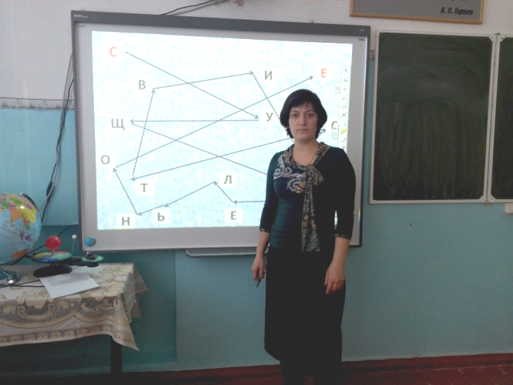

Учитель: ХIебиалли нушани сегъуна гъайла бутIа белчIира? Се саби сущест- вительное? Се иргъахъу? Сегъунти суалти кадалта существительноеличи?
Слайд №4
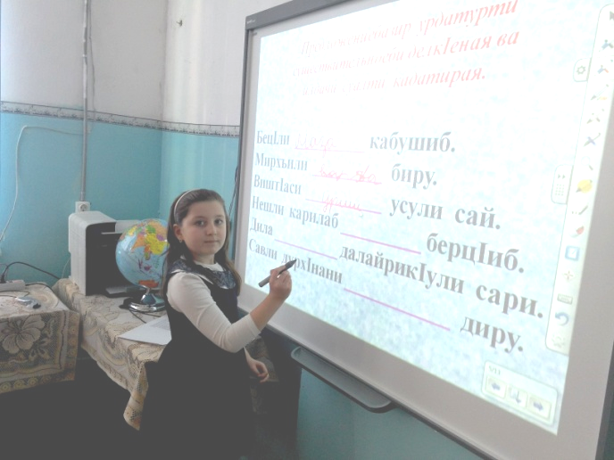
3. ДекIар –декIарти заданиебачил существительное кагахъни.
Учитель: Сегъунти дирара существительноеби? Ученикуни: Хасти ва тIинтIти. Учитель: Сен-сен лукIути хасти сущ-би? Сен-сен лукIути тIинтIти сущ-би? Сегъунти сущ-би сари хасти? Дурая мисалти. Сегъунти сари сущ-би тIинтIти?
Слайд №5. ДелкIеная ав-авал существительное.
Учитель: Се саби лугIи? Чум лугIи лера существительноела? Се чебиахъу цалихъли? Се чебиахъу дахълихъли?
Слайд №6. Ишди существительноеби делкIеная дахълихълизир.

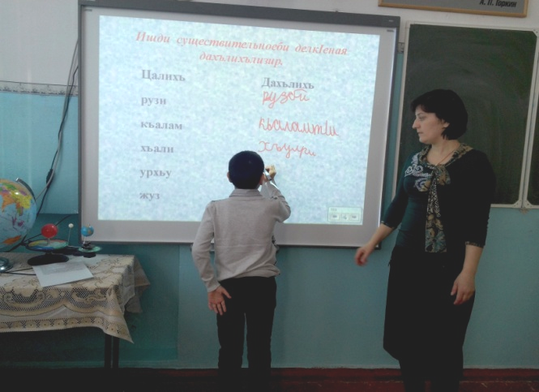

Учитель: Доскаличиб хIянчи леб. Ишди дугьбала цалабикуназир хатIаби даргая. Сен илкьяйда дикIутира нуша? Чум жинс лера сущ-ла? Мурул жинсла сегъунти сари сущ-би? Хьунул жинсла сущ-би сегъунти сари? Урга жинсла сущ-би дурая.
Слайд №7.
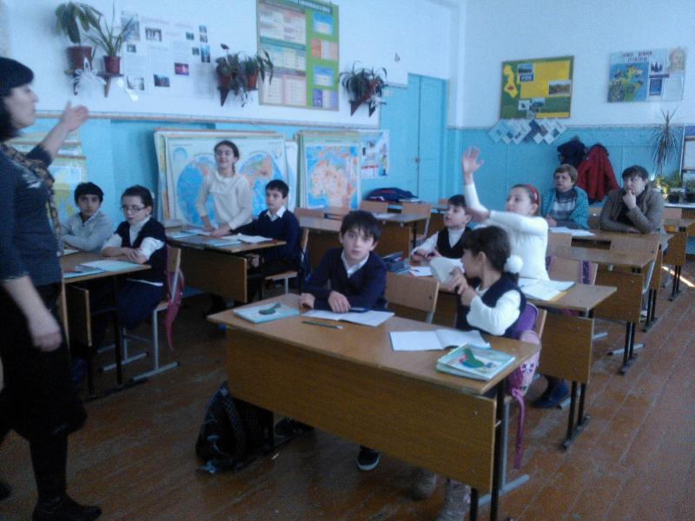

Учитель: Сигнальный карточкабачил хIянчи дурабуркIехIе. Нуни дурис сущ-би хIушани жинс хIясибли гIягIниси карточка ахъбурцидая.
Мурул жинс Хьунул жинс Урга жинс
хьанцIа карт. хIунтIена карт. шиниша карт.
Учитель: Физминутка. " Мез дигахъена дурхIни".
Учитель: Дарган мезлизир чум падеж лера? Сегъунти кIел кьукьяличи дуртIули илди? Дурая падежуни.
Ученик: Дарган мезлизир лер 11 падеж. Слайд №8.
Учитель: Ишди предложениебазир даргая существительноеби
ва падеж белгибарая.

Слайд №9.

Учитель: Предложениелизиб сущ-е сегъуна членни биубли башара? Чум склонение лера сущ-ла? Чиди падежла ахир х!ясибли балуси склонение? Сегъунти сари илдала ахирти ?

Слайд №10.
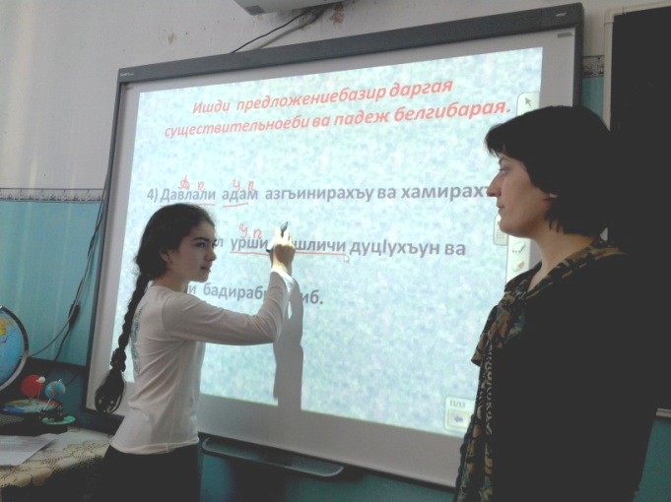
4. Дарсла итог каъни.
Учитель: Нушани сегъуна гъайла бутIа тикрарбарира? АхтардибирехIе сен-сен далулрал хIушани дарган мезла дугьби.
Учитель: Кроссворд арзая. Суратуначи хIердикIули ишди дугьби дархьли кьунбази делкIеная (кроссворд плакатличиб бирар)
Учитель: ИшбархIи дарсличиб лебилра ункъли бузи. Лебтасалра нуни шула кьиматуни кадалтулра. " Дарган мез дални - гьарил дарганна чебла саби ". АхIерти дурхIни, хIушанира хъуммартидая дарган мез. ГъайдикIеная нешла мезли. Илди хIедални вегIла игъбарагардеш саби. Нушаб "Нешла мез" Р. БяхIяммадовла назму бучIа Зайнабли ва Нуриятли. (Слайд №11).

5. Хъули хIянчи бедни .
Учитель: Молодцы! Хъули хIянчи лерилра делчIунти тикрардарес. ГIяхIли калена!

